上海源聚生物科技有限公司

公司地址：上海市徐汇区漕溪四村64号 邮政编码：200235

电 话：021-64750301，64750302, 64750277

传真：021-64750301，64750302 网址：http:// www.yjbiotech.cn

L-精氨酸质量报告

成品名称: L-精氨酸 批号：190730
CAS:74-79-3 有效期：二年

项 目 | 标 准 | 结 果
Description | White crystalline powder | White crystalline powder
Identification | Conform | Conform
State of solution  (Transmittance) | Clear and colorless, not less than 98.0% | 99.8%
pH | 10.5to12.0 | 11.0
Specific rotation [α]²⁰_{D} | +26.9to+27.9゜ | +27.3゜
Ammonium (NH₄) | ≤0.02% | <0.02%
Chloride (Cl) | ≤0.020% | <0.020%
Sulfate (SO₄) | ≤0.020% | <0.020%
Iron (Fe) | ≤0.001% | <0.001%
Heavy metals (Pb) | ≤10ppm | <10ppm
Arsenic (As₂O₃) | ≤0.0001% | <0.0001%
Loss on drying | ≤0.50% | 0.11%
Ash (Sulfated) | ≤0.10% | 0.03%
Other amino acids | ≤0.4% | 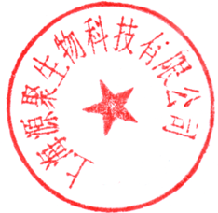  <0.4%
Assay | ≥99.0 % | 99.9

